Hamburg: Investment Wohnen / Zinshaus
Grossmann & Berger vermittelt seit „Mietendeckel“-Beschluss Zinshäuser in Berlin für über 100 Millionen Euro

Hamburg, 10. Februar 2020 – Seit dem Beschluss der Eckpunkte für den „Mietendeckel“ in Berlin am 18. Juni 2019 hat der Immobilienmakler Grossmann & Berger in der Bundeshauptstadt Zinshaus-Transaktionen mit einem Volumen von über 100 Mio. € begleitet.

„Mietendeckel“ in Berlin pusht Verkäufe von Zinshaus-Eigentümern
„Der Ende Januar beschlossene Berliner „Mietendeckel“ friert die meisten Mieten auf den Stand vom 18. Juni des Vorjahres ein. Seine Einführung hat bereits 2019 viele Eigentümer zum Verkauf ihrer Anlageobjekte in Berlin bewogen“, erläutert Axel Steinbrinker, Geschäftsführer von Grossmann & Berger. Dem Immobiliendienstleister ist es gelungen, die Berliner Objekte ab Juni 2019 trotz der veränderten Marktsituation bis zum Jahresende zu vermitteln.

Portfolio-Transaktion in Berlin begleitet
Hierzu gehört auch ein Portfolio mit Bestands-Zinshäusern eines Hamburger Family Offices mit insgesamt elf Objekten. Mit zehn Zinshäusern und 348 Wohnungen sowie 20 Gewerbeeinheiten entfällt der Großteil des Portfolios auf Berlin. Es handelt sich um drei Mehrfamilien- und sieben Wohn- und Geschäftshäuser, die sich auf die Stadtteile Wedding, Moabit, Neukölln, Tempelhof, Alt-Treptow und Friedenau verteilen. Ein weiteres Bestands-Objekt des Portfolios befindet sich im Hamburger Stadtteil Winterhude.

In Hamburg bis zum 52-Fachen vermittelt
In Hamburg vermittelte Grossmann & Berger Objekte bis zum 51,7-Fachen der Jahresnettokaltmiete. Das Zinshaus, für das der Immobilienmakler diesen Preis aushandelte, befindet sich in Eppendorf unweit des Universitätsklinikums (UKE). Das Unternehmen, das zum Gewerbenetzwerk German Property Partners (GPP) gehört, hat in den letzten zwei Jahren im Bereich Residential Investment/Zinshaus ein Transaktionsvolumen von über 500 Mio. € umgesetzt.

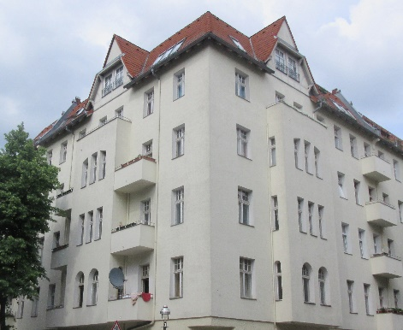 | Bildunterschrift:  Dieses Wohn- und Geschäftshaus im Berliner Stadtteil Neukölln gehört zu dem von Grossmann & Berger vermittelten Portfolio.  Quelle: Grossmann & Berger GmbH
Über Grossmann & Berger
Die Grossmann & Berger GmbH ist einer der führenden Immobiliendienstleister für den Verkauf und die Vermietung von Gewerbe- und Wohn-Immobilien in Norddeutschland. Mit zehn Standorten in Hamburg sowie je einem in Berlin, Ahrensburg, Lüneburg, Norderstedt und auf Sylt ist das Unternehmen flächendeckend im norddeutschen Markt präsent. Dank der über 85-jährigen Erfahrung verfügt das Unternehmen über umfassende Immobilienkompetenz. Grossmann & Berger ist ein Beteiligungsunternehmen der HASPA-Gruppe und Gründungsmitglied des deutschlandweiten Gewerbeimmobiliennetzwerks German Property Partners (GPP).

Die Datenschutzrichtlinie von Grossmann & Berger finden Sie auf unserer Website. Hier finden Sie auch unsere Pressemappe sowie die dazugehörigen Nutzungsbedingungen. Wenn Sie zukünftig keine Informationen unserer Pressestelle mehr erhalten möchten, senden Sie bitte eine E-Mail an presse@grossmann-berger.de mit dem Betreff "Abmeldung aus Presseverteiler".

